76-я Победная Весна
В преддверии празднования 76-й годовщины Победы советского народа в Великой Отечественной войне МБУК «Культурно-досуговый центр Кущёвского сельского поселения» принял участие в онлайн – акциях, активностях социальных сетей.
- Всероссийская акция #О К Н А П О Б Е Д Ы
Участники художественной самодеятельности украшали окна своих домов рисунками о Победе и словами благодарности, делали фотографии и опубликовали в социальные сети с хештегом #ОкнаПобеды.
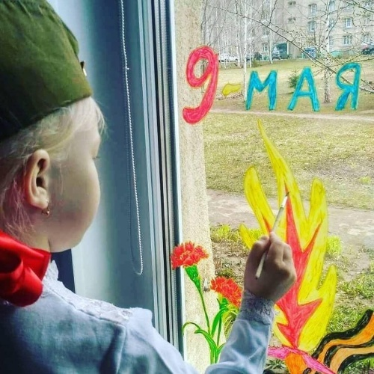
- Всероссийская акция «Г Е О Р Г И Е В С К А Я Л Е Н Т О Ч К А»
Ежегодно в преддверии Дня Победы работники учреждения принимают участие во Всероссийской акции «Георгиевская ленточка». Это символ воинской славы, который граждане носят у сердца в знак уважения к подвигу победителей в Великой Отечественной войне.

- Акция « В С Е М М И Р О М – В С Е М Н А Р О Д О М »
Цель акции - сплочение регионов вокруг общей Победы, сохранение памяти о вкладе каждого региона в Великую Победу. Акция «9 мая 1945 года. История одной фотографии». Был организован флэшмоб, основываясь на исторической фотографии празднования 9 мая 1945 г. Активность учреждения была опубликована в инстаграмме с хештегом #всеммиром_всемнародом

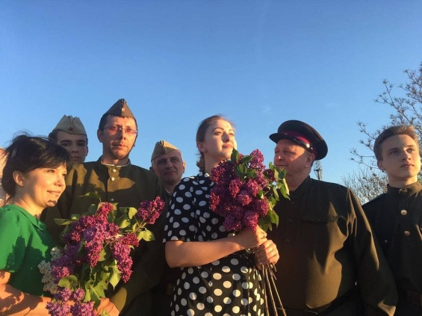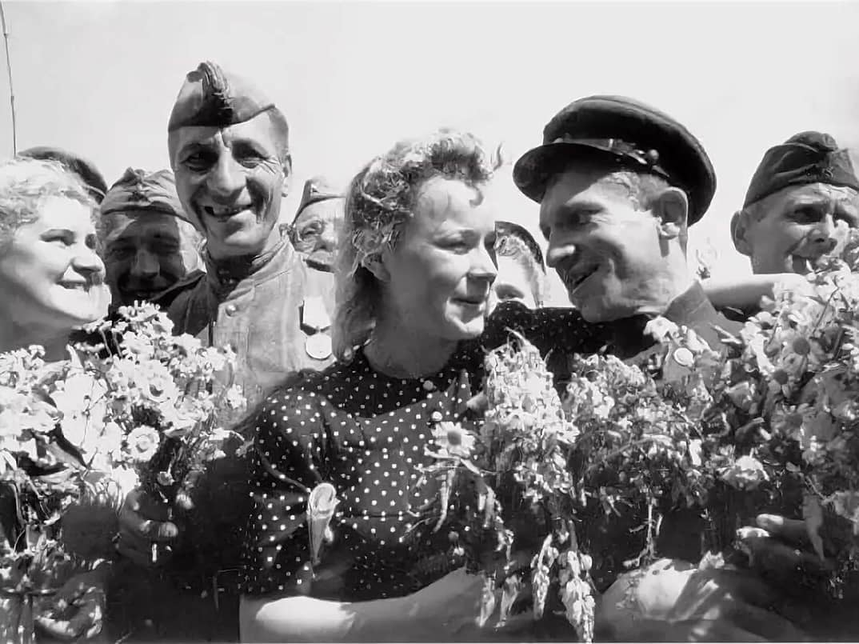

- Акция «Песни Победы»
«Песни весны, песни Победы!» Песни военных лет... Музыкальная летопись войны. В них отразились многие страницы Великой Отечественной: героические и патриотические, лирические и трагические, веселые и грустные, общественные и личные. Они стали для любого из нас памятью сердца и призывом веры.
Любовь к Родине, память о Великой Отечественной войне – вот, что отраженно в песнях военных лет. Каждый участник смог вспомнить и спеть песни.
Творческие коллективы учреждения присоеинились к акции «Песни Победы», чтобы знать и помнить о великом подвиге наших предков, чтобы память о них не увядала.
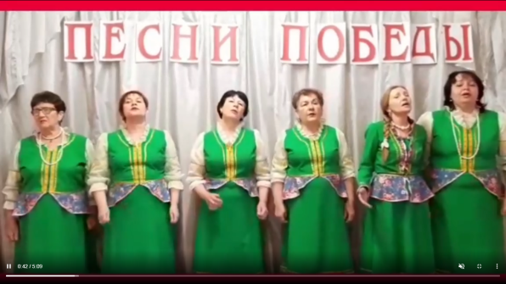

- Акция «Б Е С С М Е Р Т Н Ы Й П О Л К»
Принять участие в проекте мог каждый житель в режиме онлайн, подав заявку на сайт и отправив необходимую информацию и фото по ветерану войны.
Жители населённых пунктов Кущёвского сельского поселения приняли активное участие в акции в режиме «оффлайн», выйдя на улицу с портретом героя войны и пройдя по улице своей малой Родины.

